
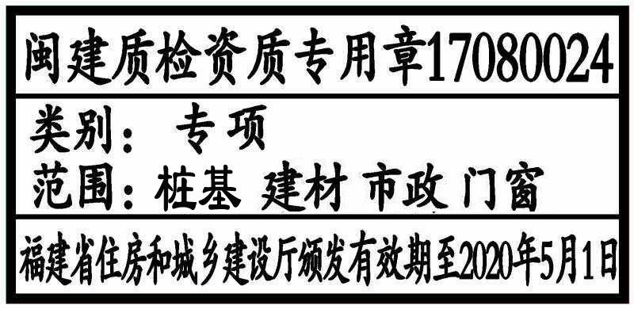
二维码

漳州市和泰工程检测有限公司

检 验 检 测 报 告
报告编号：BZJ11800001

报告名称： 单桩复合地基静载试验

工程名称： 东山海滨路海监维权执法基地段市政道路工程

委托单位：东山县政通建设工程有限公司

检测方法：单桩复合地基静载试验

报告签发日期：2018年04月10日 共 30 页
地址: 漳州市芗城区金峰开发区金星路9号3#厂房 业务电话:(0596)2057188 传真:(0596)2039188
【声明】 | 1.本机构通过计量认证，享有使用“CMA”标志的资格。  2.本报告（含复制件）未盖“检验专用章”无效，涂改无效。  3.未经本机构同意不得全部或部分复制、摘抄；有关检测检验数据未经本检测机构或有关行政主管部门允许，任何单位不得擅自向社会发布信息。  4.对本报告若有异议，请向质管部申诉，申诉电话：（0596）2057188 。

委托单位 | 东山县政通建设工程有限公司 | 工程名称 | 东山海滨路海监维权执法基地段市政道路工程
建设单位 | 东山县政通建设工程有限公司 | 工程地点 | 东山县
监理单位 | 厦门兴海湾工程管理有限公司 | 设计单位 | 福建泷澄集团设计院有限公司
勘察单位 | 漳州市建工程勘测院 | 施工单位 | 东山县旅游区建筑安装工程有限公司
基桩类型 | 挤密砂桩 | 承压板 尺寸 | 1000mm×1000mm
基桩总数 | 2294根 | 桩 长 | 5.1m ~7.4m
检测点数 | 23点 | 复合地基试验类型 | 单桩复合地基
桩身截面 尺寸 | Φ500mm | 检测日期 | 2018.03.19～2018.04.04
检测依据 | 《建筑地基处理技术规范》 (JGJ79-2012) | 报告日期 | 2018.04.10
检测目的、  方法及内容 | 受东山县政通建设工程有限公司的委托，对东山海滨路海监维权执法基地段市政道路工程编号为F10#、G5#、H3#、J33#、K39#、L7#、L18#、L39#、A2#、B10#、E15#、G20#、H30#、I41#、K49#、M35#、B7#、D10#、E17#、F23#、G30#、H39#、J47#的23根挤密砂桩进行单桩复合地基载荷试验，测定承压板下应力主要影响范围内复合土层的承载力。
检测结果 | 编号为F10#、G5#、H3#、J33#、K39#、L7#、L18#、L39#、A2#、B10#、E15#、G20#、H30#、I41#、K49#、M35#、B7#、D10#、E17#、F23#、G30#、H39#、J47#的23根挤密砂桩单桩复合地基承载力特征值均为100kPa，均符合设计要求。  (以下无内容)
备 注
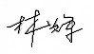
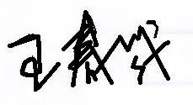

批准： 审核： 校核： 项目负责：
一、工程概况：
本项目位于东山县铜陵镇的东面，距中心城区约10.0公里，是福建省海洋与渔业执法总队维权执法基地南侧重要的市政道路，工程的建设是在完善东山县骨架交通网和加速东部城区建设的背景下进行的。该路段北起现状道路桩号为K0+000.000，路线往西南方向沿着厦门海事局东山工作码头及海洋渔业执法部门围墙外侧布设，终点桩号为K0+391.827，道路全长0.392km。起点位于东端，终点位于西端，拟建道路整体呈东西走向。场地交通运输条件一般。
委托试验的试桩有关参数见表1。
表1：试桩有关参数
序号 | 桩号 | 桩径  （mm） | 单桩复合地基承载力特征值  （kPa） | 施工日期 | 检测日期 | 承压板  尺寸
1 | F10 | 500 | 100 | 2018年1月11日 | 2018年03月19日  至2018年03月20日 | 1000mm×1000mm
2 | G5 | 500 | 100 | 2018年1月13日 | 2018年03月20日  至2018年03月21日 | 1000mm×1000mm
3 | H3 | 500 | 100 | 2018年1月14日 | 2018年03月21日  至2018年03月22日 | 1000mm×1000mm
4 | J33 | 500 | 100 | 2018年1月18日 | 2018年03月22日  至2018年03月23日 | 1000mm×1000mm
5 | K39 | 500 | 100 | 2018年1月18日 | 2018年03月22日  至2018年03月23日 | 1000mm×1000mm
6 | L7 | 500 | 100 | 2018年1月19日 | 2018年03月23日  至2018年03月24日 | 1000mm×1000mm
7 | L18 | 500 | 100 | 2018年1月21日 | 2018年03月23日  至2018年03月24日 | 1000mm×1000mm
8 | L39 | 500 | 100 | 2018年1月23日 | 2018年03月24日  至2018年03月25日 | 1000mm×1000mm
9 | A2 | 500 | 100 | 2018年1月15日 | 2018年03月24日  至2018年03月25日 | 1000mm×1000mm
10 | B10 | 500 | 100 | 2018年1月16日 | 2018年03月25日  至2018年03月26日 | 1000mm×1000mm
11 | E15 | 500 | 100 | 2018年1月18日 | 2018年03月25日  至2018年03月26日 | 1000mm×1000mm
12 | G20 | 500 | 100 | 2018年1月20日 | 2018年03月27日  至2018年03月28日 | 1000mm×1000mm
13 | H30 | 500 | 100 | 2018年1月22日 | 2018年03月26日  至2018年03月27日 | 1000mm×1000mm
14 | I41 | 500 | 100 | 2018年1月24日 | 2018年03月29日  至2018年03月30日 | 1000mm×1000mm
15 | K49 | 500 | 100 | 2018年1月27日 | 2018年03月30日  至2018年03月31日 | 1000mm×1000mm
16 | M35 | 500 | 100 | 2018年1月29日 | 2018年03月30日  至2018年03月31日 | 1000mm×1000mm
17 | B7 | 500 | 100 | 2018年1月31日 | 2018年03月31日  至2018年04月01日 | 1000mm×1000mm
18 | D10 | 500 | 100 | 2018年2月1日 | 2018年03月31日  至2018年04月01日 | 1000mm×1000mm
19 | E17 | 500 | 100 | 2018年2月3日 | 2018年04月01日  至2018年04月02日 | 1000mm×1000mm
20 | F23 | 500 | 100 | 2018年2月5日 | 2018年04月01日  至2018年04月02日 | 1000mm×1000mm
21 | G30 | 500 | 100 | 2018年2月6日 | 2018年04月02日  至2018年04月03日 | 1000mm×1000mm
22 | H39 | 500 | 100 | 2018年2月7日 | 2018年04月02日  至2018年04月03日 | 1000mm×1000mm
23 | J47 | 500 | 100 | 2018年2月9日 | 2018年04月03日  至2018年04月04日 | 1000mm×1000mm
二、地质情况：
拟建场地岩土层情况自上而下为：
①素填土(Q4ml)：场地内各钻孔均有分布，人工回填土，灰褐色，尚未完成自重固结，层厚5.00～8.10m。
②淤泥质土（Q3m）：场地内部分钻孔有分布，顶板埋深为7.50～8.10m，顶板标高为-5.15～-4.42m，厚度为1.30～2.70m。
③全风化花岗岩：场地内部分钻孔有揭露，详见工程地质剖面图，顶板埋深为9.40～10.20m，顶板标高为-7.12～-6.45m，厚度为1.40～3.20m。
④强风化花岗岩（土状）：场地内部分钻孔有揭露，详见工程地质剖面图，顶板埋深为5.00～13.00m，顶板标高为-10.02～-2.02m，揭露厚度为1.00～4.80m。
⑤强风化花岗岩(碎块状)：场地内部分钻孔有揭露，详见工程地质剖面图，顶板埋深为5.00～15.00m，顶板标高为-12.05～-2.32m，揭露厚度为2.00～5.00m。
桩周土层情况及各土层根据《东山海滨路海监维权执法基地段市政道路工程岩土工程勘察报告》。
三、检测情况：
由委托等单位选定，对编号为F10#、G5#、H3#、J33#、K39#、L7#、L18#、L39#、A2#、B10#、E15#、G20#、H30#、I41#、K49#、M35#、B7#、D10#、E17#、F23#、G30#、H39#、J47#的23根挤密砂桩进行单桩复合地基载荷试验，其最大试验荷载按委托的最大试验荷载200kPa进行。现场试验时间为2018年03月19日～2018年04月04日。
复合地基载荷试验按国家行业标准《建筑地基处理技术规范》（JGJ79-2012）的有关规定进行，试验加荷方式为慢速维持荷载法，加载分级进行，采用逐级等量加载，分级荷载为最大加载量或预估极限承载力的1/8；卸载分级进行，每级卸载量取加载时分级荷载的2倍，逐级卸载。
本次试验由安装在载荷板上的油压千斤顶进行逐级加荷，加荷反力由混凝土块堆重平台承担，堆载重量不小于最大加载量的1.2倍。桩顶沉降由直径方向对称安装4个位移传感器测读，现场测试所用主要仪器设备见表2：
表2： 现场试验仪器设备一览表
仪器设备名称 | 型号 | 管理编号 | 检定日期 | 状态
千斤顶 | QF50-20 | 50-7 | 2017.11.17 | 有效
千斤顶 | QF50-20 | 50-1 | 2018.03.16 | 有效
位移传感器 | RS-WS50 | 65496、65498 | 2018.03.07 | 有效
位移传感器 | RS-WS50 | 65499、65500 | 2018.03.07 | 有效
位移传感器 | RS-WS50 | 65572、65573 | 2018.03.07 | 有效
位移传感器 | RS-WS50 | 65574、65575 | 2018.03.07 | 有效
压力传感器 | 0~70MPa | 62066 | 2018.03.07 | 有效
压力传感器 | 0~70MPa | 62062 | 2018.03.07 | 有效
四、检测结果
编号为F10#、G5#、H3#、J33#、K39#、L7#、L18#、L39#、A2#、B10#、E15#、G20#、H30#、I41#、K49#、M35#、B7#、D10#、E17#、F23#、G30#、H39#、J47#的23根挤密砂桩单桩复合地基试验荷载加载至委托的最大试验荷载，在各级荷载作用下，试点的总沉降量不大，曲线平缓无明显陡降段，因比例界限不明显，试点在s/b=0.008时所对应的荷载大于最大加载压力的一半，根据国家行业标准《建筑地基处理技术规范》（JGJ79-2012）附录B.0.10的规定，该试点地基土承载力特征值为最大加载压力的一半即100kPa。
上述试验结果汇总见表3，各试桩试验荷载和沉降数据、Q～s曲线和s～lgt曲线详见第7页至第29页复合地基静载试验结果汇总表、曲线图。
表3：各试点复合地基静载荷试验结果汇总表
序号 | 试点号 | 最大试验荷载  （kPa） | 最大试验荷载下沉降  （mm） | 残余变形  （mm） | 复合地基承载力特征值（kPa）
1 | F10 | 200 | 7.00 | 4.41 | 100
2 | G5 | 200 | 9.16 | 6.94 | 100
3 | H3 | 200 | 7.79 | 5.70 | 100
4 | J33 | 200 | 11.54 | 7.61 | 100
5 | K39 | 200 | 8.14 | 6.90 | 100
6 | L7 | 200 | 6.65 | 3.37 | 100
7 | L18 | 200 | 6.30 | 4.89 | 100
8 | L39 | 200 | 8.96 | 6.09 | 100
9 | A2 | 200 | 9.23 | 8.34 | 100
10 | B10 | 200 | 8.87 | 6.21 | 100
11 | E15 | 200 | 8.36 | 6.53 | 100
12 | G20 | 200 | 8.77 | 6.72 | 100
13 | H30 | 200 | 8.80 | 7.37 | 100
14 | I41 | 200 | 9.36 | 7.78 | 100
15 | K49 | 200 | 6.34 | 3.06 | 100
16 | M35 | 200 | 7.46 | 6.71 | 100
17 | B7 | 200 | 7.51 | 2.42 | 100
18 | D10 | 200 | 12.09 | 7.67 | 100
19 | E17 | 200 | 8.60 | 7.12 | 100
20 | F23 | 200 | 9.94 | 7.66 | 100
21 | G30 | 200 | 11.72 | 7.78 | 100
22 | H39 | 200 | 11.10 | 7.55 | 100
23 | J47 | 200 | 10.64 | 7.42 | 100

五、附件
1、检测桩位平面图（见第30页）。

复合地基试验汇总表
工程名称：东山海滨路海监维权执法基地段市政道路工程 |  |  |  |  | 测点:F10#
检测开始日期：2018-03-19 |  | 压板面积：1.00m²
级数 | 荷载  (kPa) | 历时（min） |  |  |  | 沉降（mm）
级数 | 荷载  (kPa) | 本级 | 累计 |  |  | 本级 | 累计
1 | 25 | 90 | 90 |  |  | 1.19 | 1.19
2 | 50 | 90 | 180 |  |  | 0.54 | 1.73
3 | 75 | 90 | 270 |  |  | 0.41 | 2.14
4 | 100 | 120 | 390 |  |  | 1.02 | 3.16
5 | 125 | 90 | 480 |  |  | 1.02 | 4.18
6 | 150 | 90 | 570 |  |  | 0.87 | 5.05
7 | 175 | 90 | 660 |  |  | 1.00 | 6.05
8 | 200 | 90 | 750 |  |  | 0.95 | 7.00
9 | 150 | 30 | 780 |  |  | -0.36 | 6.64
10 | 100 | 30 | 810 |  |  | -0.68 | 5.96
11 | 50 | 30 | 840 |  |  | -0.71 | 5.25
12 | 0 | 180 | 1020 |  |  | -0.84 | 4.41
最大沉降量：7.00 mm 最大回弹量：2.59 mm 回弹率：37.0%
复合地基试验曲线图
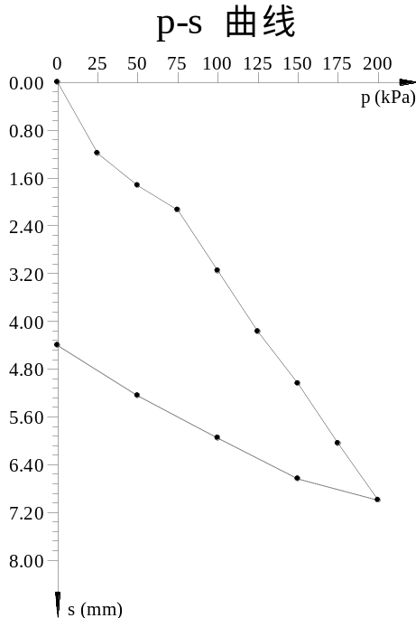 |  |  |  | 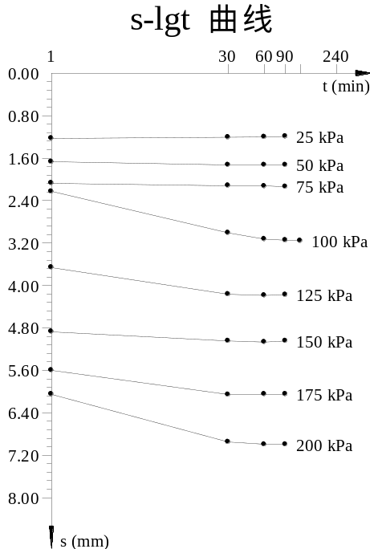

复合地基试验汇总表
工程名称：东山海滨路海监维权执法基地段市政道路工程 |  |  |  |  | 测点:G5#
检测开始日期：2018-03-20 |  | 压板面积：1.00m²
级数 | 荷载  (kPa) | 历时（min） |  |  |  | 沉降（mm）
级数 | 荷载  (kPa) | 本级 | 累计 |  |  | 本级 | 累计
1 | 25 | 90 | 90 |  |  | 1.29 | 1.29
2 | 50 | 90 | 180 |  |  | 0.99 | 2.28
3 | 75 | 90 | 270 |  |  | 0.43 | 2.71
4 | 100 | 90 | 360 |  |  | 0.47 | 3.18
5 | 125 | 90 | 450 |  |  | 1.24 | 4.42
6 | 150 | 90 | 540 |  |  | 1.18 | 5.60
7 | 175 | 90 | 630 |  |  | 1.52 | 7.12
8 | 200 | 120 | 750 |  |  | 2.04 | 9.16
9 | 150 | 30 | 780 |  |  | -0.32 | 8.84
10 | 100 | 30 | 810 |  |  | -0.44 | 8.40
11 | 50 | 30 | 840 |  |  | -0.85 | 7.55
12 | 0 | 180 | 1020 |  |  | -0.61 | 6.94
最大沉降量：9.16 mm 最大回弹量：2.22 mm回弹率：24.2%
复合地基试验曲线图
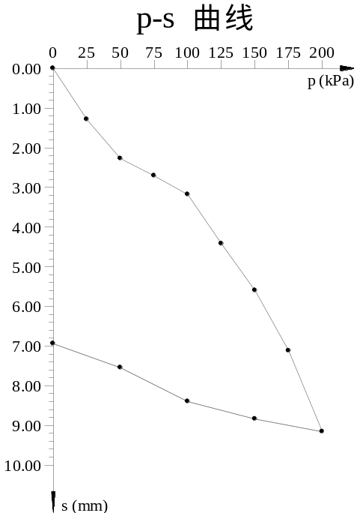 |  |  |  | 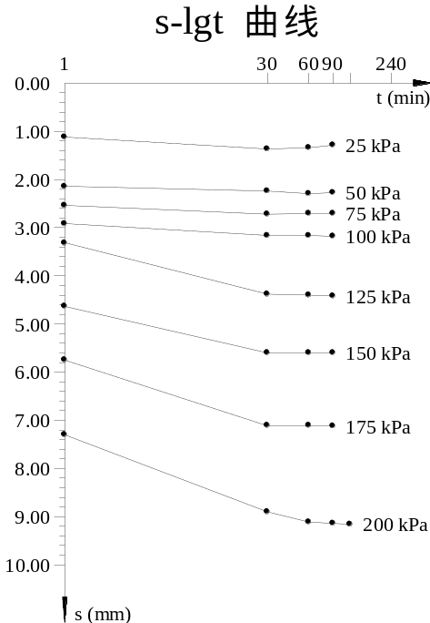

复合地基试验汇总表
工程名称：东山海滨路海监维权执法基地段市政道路工程 |  |  |  |  | 测点:H3#
检测开始日期：2018-03-21 |  | 压板面积：1.00m²
级数 | 荷载  (kPa) | 历时（min） |  |  |  | 沉降（mm）
级数 | 荷载  (kPa) | 本级 | 累计 |  |  | 本级 | 累计
1 | 25 | 90 | 90 |  |  | 1.02 | 1.02
2 | 50 | 90 | 180 |  |  | 0.43 | 1.45
3 | 75 | 90 | 270 |  |  | 0.58 | 2.03
4 | 100 | 90 | 360 |  |  | 0.84 | 2.87
5 | 125 | 90 | 450 |  |  | 1.49 | 4.36
6 | 150 | 90 | 540 |  |  | 1.09 | 5.45
7 | 175 | 120 | 660 |  |  | 0.51 | 5.96
8 | 200 | 210 | 870 |  |  | 1.83 | 7.79
9 | 150 | 30 | 900 |  |  | -0.60 | 7.19
10 | 100 | 30 | 930 |  |  | -0.22 | 6.97
11 | 50 | 30 | 960 |  |  | -0.26 | 6.71
12 | 0 | 180 | 1140 |  |  | -1.01 | 5.70
最大沉降量：7.79 mm 最大回弹量：2.09 mm 回弹率：26.8%
复合地基试验曲线图
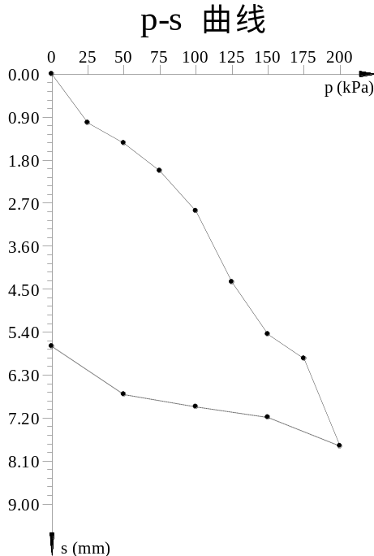 |  |  |  | 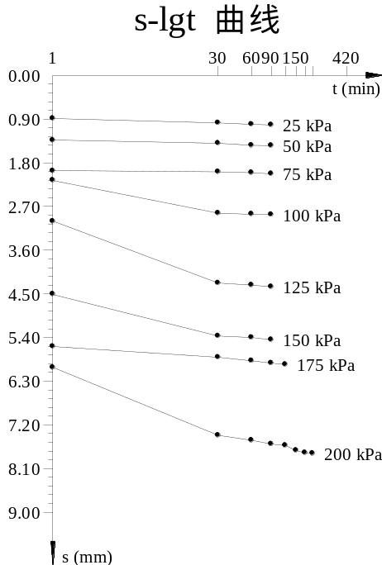

复合地基试验汇总表
工程名称：东山海滨路海监维权执法基地段市政道路工程 |  |  |  |  | 测点:J33 #
检测开始日期：2018-03-22 |  | 压板面积：1.00m²
级数 | 荷载  (kPa) | 历时（min） |  |  |  | 沉降（mm）
级数 | 荷载  (kPa) | 本级 | 累计 |  |  | 本级 | 累计
1 | 25 | 90 | 90 |  |  | 1.40 | 1.40
2 | 50 | 90 | 180 |  |  | 0.84 | 2.24
3 | 75 | 90 | 270 |  |  | 0.75 | 2.99
4 | 100 | 90 | 360 |  |  | 1.55 | 4.54
5 | 125 | 90 | 450 |  |  | 0.57 | 5.11
6 | 150 | 150 | 600 |  |  | 1.50 | 6.61
7 | 175 | 120 | 720 |  |  | 1.28 | 7.89
8 | 200 | 210 | 930 |  |  | 3.65 | 11.54
9 | 150 | 30 | 960 |  |  | -0.44 | 11.10
10 | 100 | 30 | 990 |  |  | -0.62 | 10.48
11 | 50 | 30 | 1020 |  |  | -1.09 | 9.39
12 | 0 | 180 | 1200 |  |  | -1.78 | 7.61
最大沉降量：11.54 mm 最大回弹量：3.93 mm 回弹率：34.1%
复合地基试验曲线图
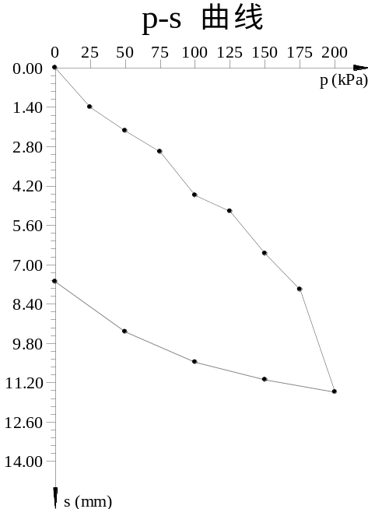 |  |  |  | 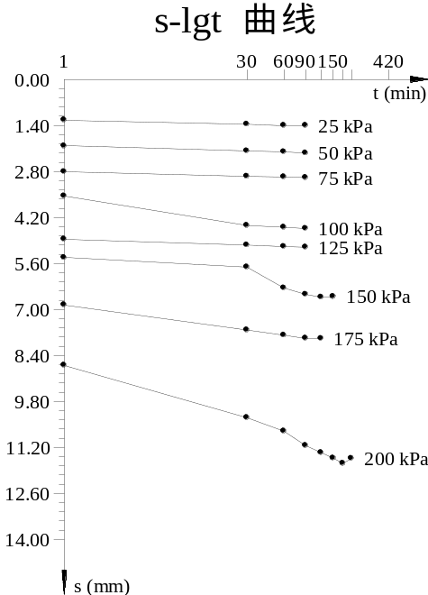
复合地基试验汇总表
工程名称：东山海滨路海监维权执法基地段市政道路工程 |  |  |  |  | 测点: K39#
检测开始日期：2018-03-22 |  | 压板面积：1.00m²
级数 | 荷载  (kPa) | 历时（min） |  |  |  | 沉降（mm）
级数 | 荷载  (kPa) | 本级 | 累计 |  |  | 本级 | 累计
1 | 25 | 90 | 90 |  |  | 0.74 | 0.74
2 | 50 | 90 | 180 |  |  | 0.39 | 1.13
3 | 75 | 120 | 300 |  |  | 0.96 | 2.09
4 | 100 | 120 | 420 |  |  | 1.06 | 3.15
5 | 125 | 90 | 510 |  |  | 1.62 | 4.77
6 | 150 | 90 | 600 |  |  | 1.52 | 6.29
7 | 175 | 90 | 690 |  |  | 1.04 | 7.33
8 | 200 | 210 | 900 |  |  | 0.81 | 8.14
9 | 150 | 30 | 930 |  |  | -0.19 | 7.95
10 | 100 | 30 | 960 |  |  | -0.14 | 7.81
11 | 50 | 30 | 990 |  |  | -0.46 | 7.35
12 | 0 | 180 | 1170 |  |  | -0.45 | 6.90
最大沉降量：8.14 mm 最大回弹量：1.24 mm 回弹率：15.2%
复合地基试验曲线图
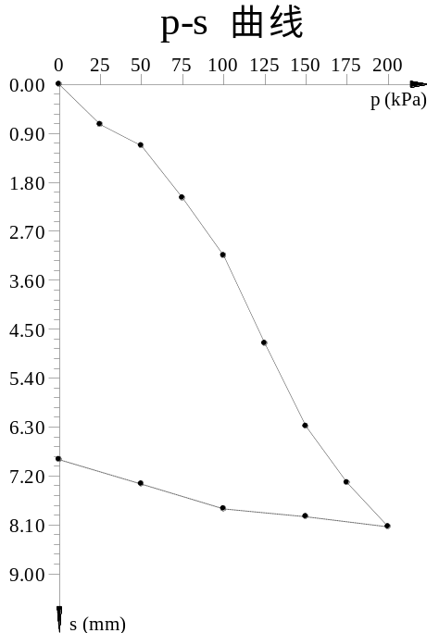 |  |  |  | 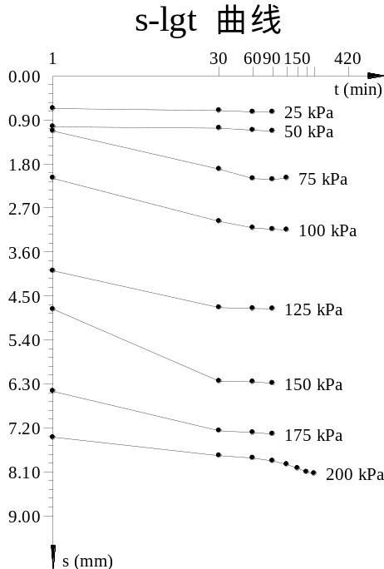
复合地基试验汇总表
工程名称：东山海滨路海监维权执法基地段市政道路工程 |  |  |  |  | 测点:L7 #
检测开始日期：2018-03-23 |  | 压板面积：1.00m²
级数 | 荷载  (kPa) | 历时（min） |  |  |  | 沉降（mm）
级数 | 荷载  (kPa) | 本级 | 累计 |  |  | 本级 | 累计
1 | 25 | 90 | 90 |  |  | 1.04 | 1.04
2 | 50 | 90 | 180 |  |  | 0.79 | 1.83
3 | 75 | 90 | 270 |  |  | 0.51 | 2.34
4 | 100 | 90 | 360 |  |  | 0.54 | 2.88
5 | 125 | 90 | 450 |  |  | 0.51 | 3.39
6 | 150 | 90 | 540 |  |  | 0.56 | 3.95
7 | 175 | 90 | 630 |  |  | 1.07 | 5.02
8 | 200 | 120 | 750 |  |  | 1.63 | 6.65
9 | 150 | 30 | 780 |  |  | -0.21 | 6.44
10 | 100 | 30 | 810 |  |  | -0.94 | 5.50
11 | 50 | 30 | 840 |  |  | -0.15 | 5.35
12 | 0 | 180 | 1020 |  |  | -1.98 | 3.37
最大沉降量：6.65 mm 最大回弹量：3.28 mm 回弹率：49.3%
复合地基试验曲线图
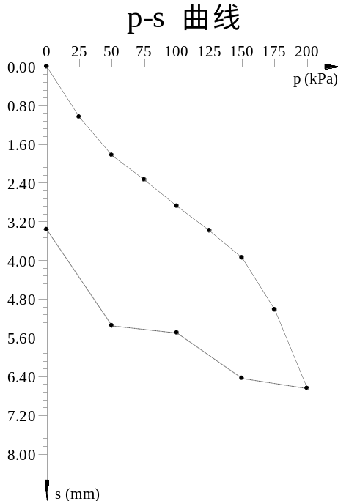 |  |  |  | 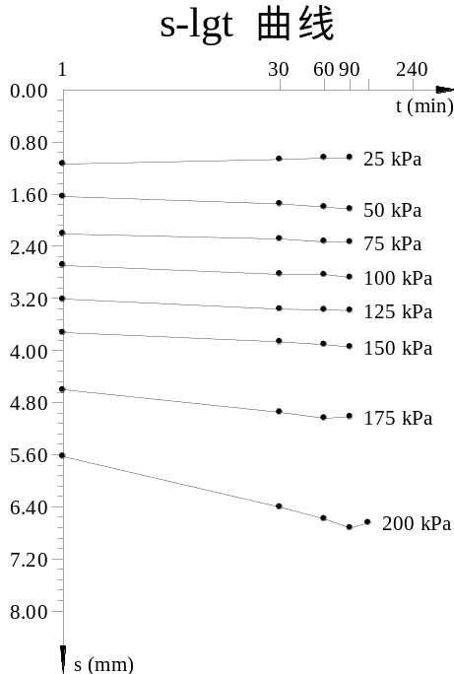
复合地基试验汇总表
工程名称：东山海滨路海监维权执法基地段市政道路工程 |  |  |  |  | 测点: L18#
检测开始日期：2018-03-23 |  | 压板面积：1.00m²
级数 | 荷载  (kPa) | 历时（min） |  |  |  | 沉降（mm）
级数 | 荷载  (kPa) | 本级 | 累计 |  |  | 本级 | 累计
1 | 25 | 90 | 90 |  |  | 0.71 | 0.71
2 | 50 | 90 | 180 |  |  | 0.34 | 1.05
3 | 75 | 90 | 270 |  |  | 0.71 | 1.76
4 | 100 | 90 | 360 |  |  | 0.87 | 2.63
5 | 125 | 90 | 450 |  |  | 0.82 | 3.45
6 | 150 | 90 | 540 |  |  | 0.60 | 4.05
7 | 175 | 90 | 630 |  |  | 0.94 | 4.99
8 | 200 | 90 | 720 |  |  | 1.31 | 6.30
9 | 150 | 30 | 750 |  |  | -0.12 | 6.18
10 | 100 | 30 | 780 |  |  | -0.30 | 5.88
11 | 50 | 30 | 810 |  |  | -0.42 | 5.46
12 | 0 | 180 | 990 |  |  | -0.57 | 4.89
最大沉降量：6.30 mm 最大回弹量：1.41 mm 回弹率：22.4%
复合地基试验曲线图
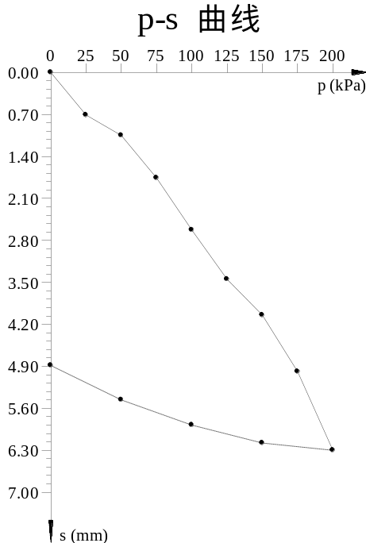 |  |  |  | 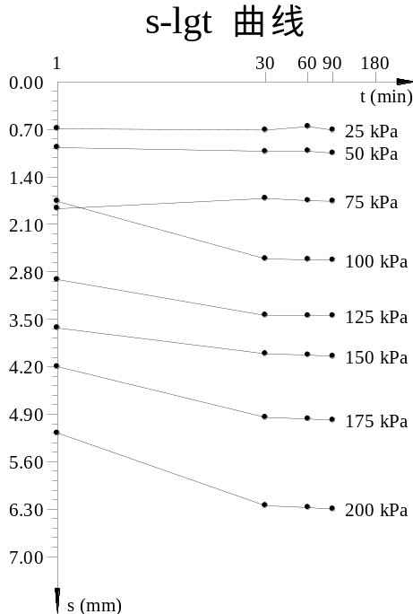
复合地基试验汇总表
工程名称：东山海滨路海监维权执法基地段市政道路工程 |  |  |  |  | 测点: L39#
检测开始日期：2018-03-24 |  | 压板面积：1.00m²
级数 | 荷载  (kPa) | 历时（min） |  |  |  | 沉降（mm）
级数 | 荷载  (kPa) | 本级 | 累计 |  |  | 本级 | 累计
1 | 25 | 90 | 90 |  |  | 1.39 | 1.39
2 | 50 | 90 | 180 |  |  | 1.08 | 2.47
3 | 75 | 90 | 270 |  |  | 0.78 | 3.25
4 | 100 | 90 | 360 |  |  | 0.96 | 4.21
5 | 125 | 90 | 450 |  |  | 0.91 | 5.12
6 | 150 | 90 | 540 |  |  | 0.87 | 5.99
7 | 175 | 90 | 630 |  |  | 1.08 | 7.07
8 | 200 | 120 | 750 |  |  | 1.89 | 8.96
9 | 150 | 30 | 780 |  |  | -0.20 | 8.76
10 | 100 | 30 | 810 |  |  | -0.65 | 8.11
11 | 50 | 30 | 840 |  |  | -1.66 | 6.45
12 | 0 | 180 | 1020 |  |  | -0.36 | 6.09
最大沉降量：8.96 mm 最大回弹量：2.87 mm 回弹率：32.0%
复合地基试验曲线图
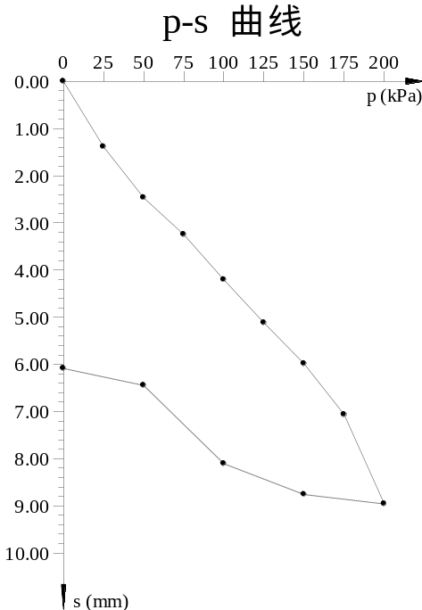 |  |  |  | 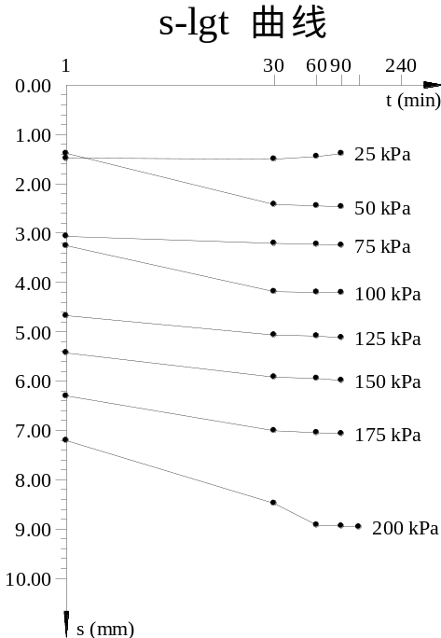
复合地基试验汇总表
工程名称：东山海滨路海监维权执法基地段市政道路工程 |  |  |  |  | 测点: A2#
检测开始日期：2018-03-24 |  | 压板面积：1.00m²
级数 | 荷载  (kPa) | 历时（min） |  |  |  | 沉降（mm）
级数 | 荷载  (kPa) | 本级 | 累计 |  |  | 本级 | 累计
1 | 25 | 90 | 90 |  |  | 1.19 | 1.19
2 | 50 | 90 | 180 |  |  | 0.36 | 1.55
3 | 75 | 90 | 270 |  |  | 0.63 | 2.18
4 | 100 | 90 | 360 |  |  | 0.73 | 2.91
5 | 125 | 90 | 450 |  |  | 0.98 | 3.89
6 | 150 | 90 | 540 |  |  | 1.05 | 4.94
7 | 175 | 90 | 630 |  |  | 1.72 | 6.66
8 | 200 | 120 | 750 |  |  | 2.57 | 9.23
9 | 150 | 30 | 780 |  |  | -0.06 | 9.17
10 | 100 | 30 | 810 |  |  | -0.25 | 8.92
11 | 50 | 30 | 840 |  |  | -0.17 | 8.75
12 | 0 | 180 | 1020 |  |  | -0.41 | 8.34
最大沉降量：9.23 mm 最大回弹量：0.89 mm 回弹率：9.6%
复合地基试验曲线图
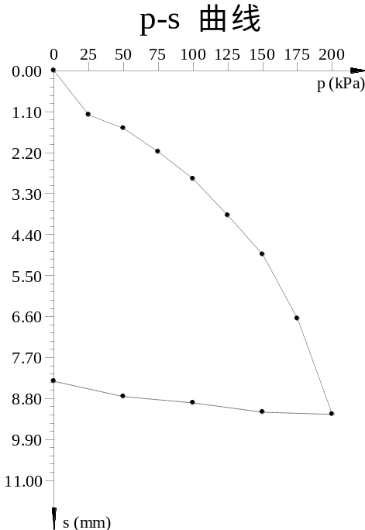 |  |  |  | 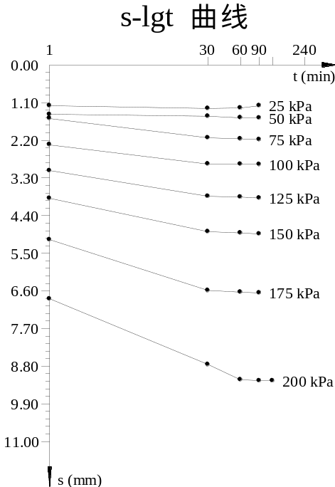
复合地基试验汇总表
工程名称：东山海滨路海监维权执法基地段市政道路工程 |  |  |  |  | 测点: B10#
检测开始日期：2018-03-25 |  | 压板面积：1.00m²
级数 | 荷载  (kPa) | 历时（min） |  |  |  | 沉降（mm）
级数 | 荷载  (kPa) | 本级 | 累计 |  |  | 本级 | 累计
1 | 25 | 90 | 90 |  |  | 0.91 | 0.91
2 | 50 | 90 | 180 |  |  | 0.43 | 1.34
3 | 75 | 90 | 270 |  |  | 0.74 | 2.08
4 | 100 | 90 | 360 |  |  | 0.54 | 2.62
5 | 125 | 90 | 450 |  |  | 1.06 | 3.68
6 | 150 | 90 | 540 |  |  | 1.49 | 5.17
7 | 175 | 90 | 630 |  |  | 1.71 | 6.88
8 | 200 | 120 | 750 |  |  | 1.99 | 8.87
9 | 150 | 30 | 780 |  |  | -0.41 | 8.46
10 | 100 | 30 | 810 |  |  | -0.55 | 7.91
11 | 50 | 30 | 840 |  |  | -0.63 | 7.28
12 | 0 | 180 | 1020 |  |  | -1.07 | 6.21
最大沉降量：8.87 mm 最大回弹量：2.66 mm 回弹率：30.0%
复合地基试验曲线图
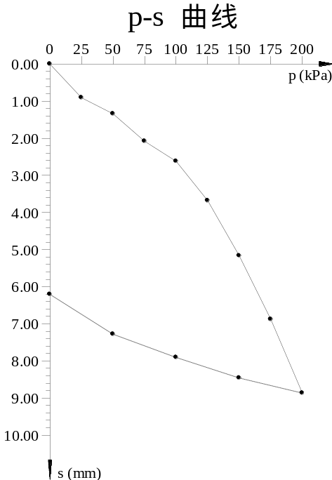 |  |  |  | 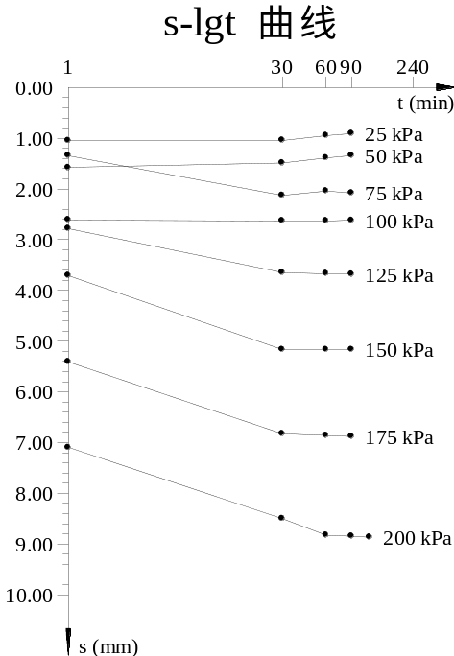
复合地基试验汇总表
工程名称：东山海滨路海监维权执法基地段市政道路工程 |  |  |  |  | 测点:E15 #
检测开始日期：2018-03-25 |  | 压板面积：1.00m²
级数 | 荷载  (kPa) | 历时（min） |  |  |  | 沉降（mm）
级数 | 荷载  (kPa) | 本级 | 累计 |  |  | 本级 | 累计
1 | 25 | 90 | 90 |  |  | 1.00 | 1.00
2 | 50 | 90 | 180 |  |  | 0.71 | 1.71
3 | 75 | 90 | 270 |  |  | 0.98 | 2.69
4 | 100 | 90 | 360 |  |  | 0.77 | 3.46
5 | 125 | 90 | 450 |  |  | 0.86 | 4.32
6 | 150 | 90 | 540 |  |  | 1.21 | 5.53
7 | 175 | 90 | 630 |  |  | 1.09 | 6.62
8 | 200 | 120 | 750 |  |  | 1.74 | 8.36
9 | 150 | 30 | 780 |  |  | -0.15 | 8.21
10 | 100 | 30 | 810 |  |  | -0.46 | 7.75
11 | 50 | 30 | 840 |  |  | -0.63 | 7.12
12 | 0 | 180 | 1020 |  |  | -0.59 | 6.53
最大沉降量：8.36 mm 最大回弹量：1.83 mm 回弹率：21.9%
复合地基试验曲线图
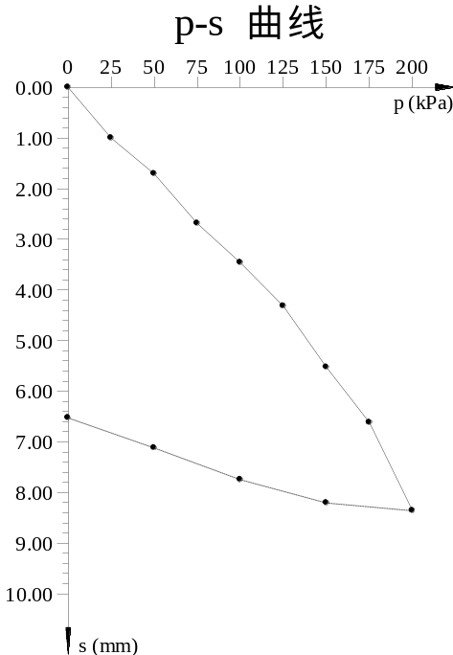 |  |  |  | 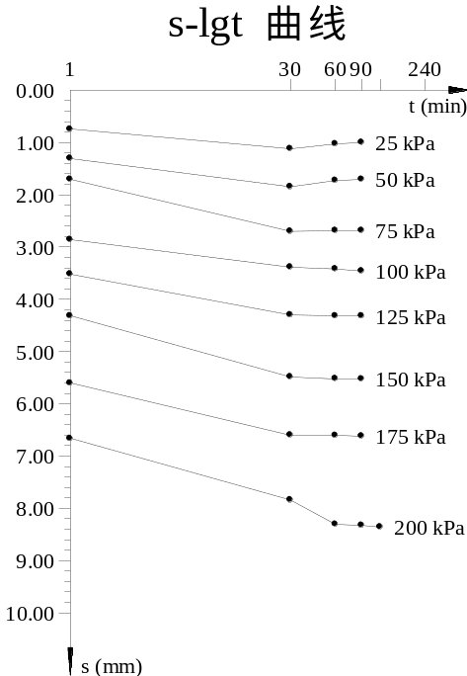
复合地基试验汇总表
工程名称：东山海滨路海监维权执法基地段市政道路工程 |  |  |  |  | 测点: G20#
检测开始日期：2018-03-27 |  | 压板面积：1.00m²
级数 | 荷载  (kPa) | 历时（min） |  |  |  | 沉降（mm）
级数 | 荷载  (kPa) | 本级 | 累计 |  |  | 本级 | 累计
1 | 25 | 90 | 90 |  |  | 0.85 | 0.85
2 | 50 | 120 | 210 |  |  | 1.11 | 1.96
3 | 75 | 90 | 300 |  |  | 0.94 | 2.90
4 | 100 | 90 | 390 |  |  | 0.88 | 3.78
5 | 125 | 90 | 480 |  |  | 1.18 | 4.96
6 | 150 | 90 | 570 |  |  | 1.09 | 6.05
7 | 175 | 90 | 660 |  |  | 1.50 | 7.55
8 | 200 | 90 | 750 |  |  | 1.22 | 8.77
9 | 150 | 30 | 780 |  |  | -0.20 | 8.57
10 | 100 | 30 | 810 |  |  | -0.20 | 8.37
11 | 50 | 30 | 840 |  |  | -0.68 | 7.69
12 | 0 | 180 | 1020 |  |  | -0.97 | 6.72
最大沉降量：8.77 mm 最大回弹量：2.05 mm 回弹率：23.4%
复合地基试验曲线图
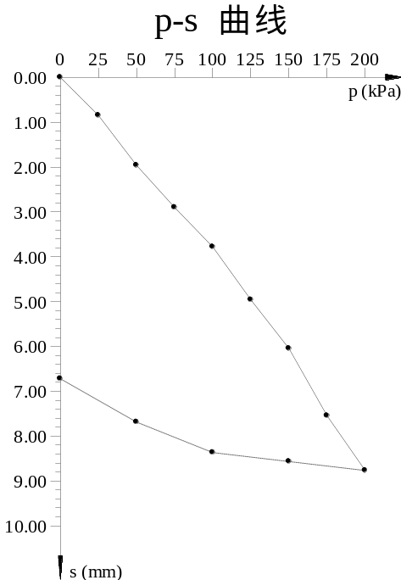 |  |  |  | 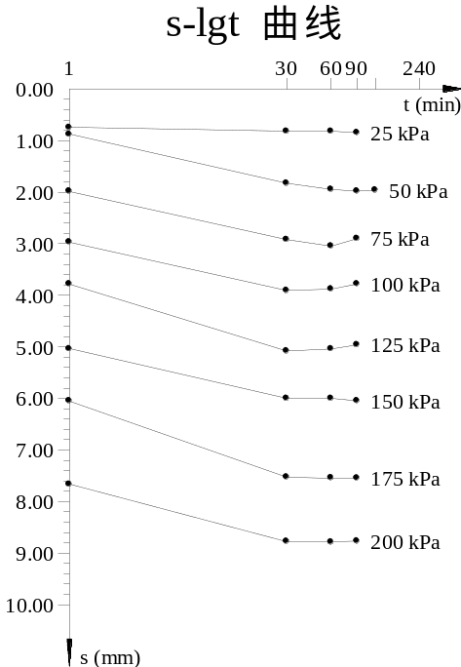
复合地基试验汇总表
工程名称：东山海滨路海监维权执法基地段市政道路工程 |  |  |  |  | 测点: H30#
检测开始日期：2018-03-26 |  | 压板面积：1.00m²
级数 | 荷载  (kPa) | 历时（min） |  |  |  | 沉降（mm）
级数 | 荷载  (kPa) | 本级 | 累计 |  |  | 本级 | 累计
1 | 25 | 90 | 90 |  |  | 1.02 | 1.02
2 | 50 | 90 | 180 |  |  | 1.03 | 2.05
3 | 75 | 90 | 270 |  |  | 0.61 | 2.66
4 | 100 | 90 | 360 |  |  | 0.99 | 3.65
5 | 125 | 90 | 450 |  |  | 0.89 | 4.54
6 | 150 | 90 | 540 |  |  | 0.85 | 5.39
7 | 175 | 90 | 630 |  |  | 1.22 | 6.61
8 | 200 | 120 | 750 |  |  | 2.19 | 8.80
9 | 150 | 30 | 780 |  |  | -0.41 | 8.39
10 | 100 | 30 | 810 |  |  | -0.34 | 8.05
11 | 50 | 30 | 840 |  |  | -0.19 | 7.86
12 | 0 | 180 | 1020 |  |  | -0.49 | 7.37
最大沉降量：8.80 mm 最大回弹量：1.43 mm 回弹率：16.3%
复合地基试验曲线图
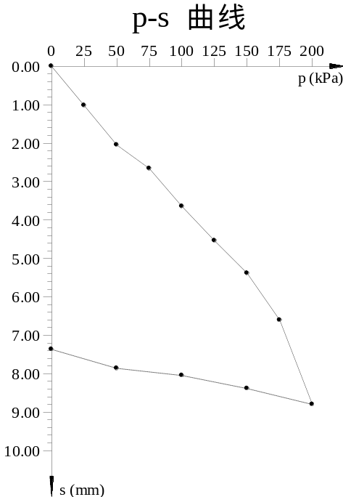 |  |  |  | 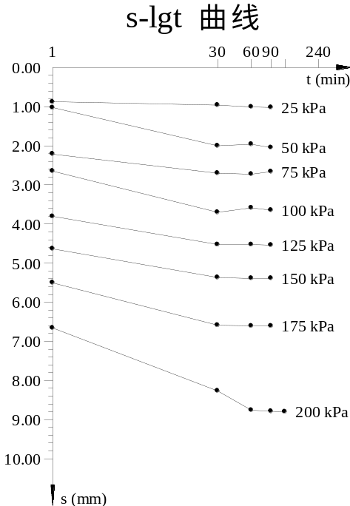
复合地基试验汇总表
工程名称：东山海滨路海监维权执法基地段市政道路工程 |  |  |  |  | 测点: I41#
检测开始日期：2018-03-29 |  | 压板面积：1.00m²
级数 | 荷载  (kPa) | 历时（min） |  |  |  | 沉降（mm）
级数 | 荷载  (kPa) | 本级 | 累计 |  |  | 本级 | 累计
1 | 25 | 90 | 90 |  |  | 0.76 | 0.76
2 | 50 | 90 | 180 |  |  | 1.35 | 2.11
3 | 75 | 90 | 270 |  |  | 0.88 | 2.99
4 | 100 | 90 | 360 |  |  | 0.95 | 3.94
5 | 125 | 90 | 450 |  |  | 1.08 | 5.02
6 | 150 | 90 | 540 |  |  | 1.15 | 6.17
7 | 175 | 90 | 630 |  |  | 2.01 | 8.18
8 | 200 | 90 | 720 |  |  | 1.38 | 9.56
9 | 150 | 30 | 750 |  |  | -0.20 | 9.36
10 | 100 | 30 | 780 |  |  | -0.71 | 8.65
11 | 50 | 30 | 810 |  |  | -0.03 | 8.62
12 | 0 | 180 | 990 |  |  | -0.84 | 7.78
最大沉降量：9.56 mm 最大回弹量：1.78 mm 回弹率：18.6%
复合地基试验曲线图
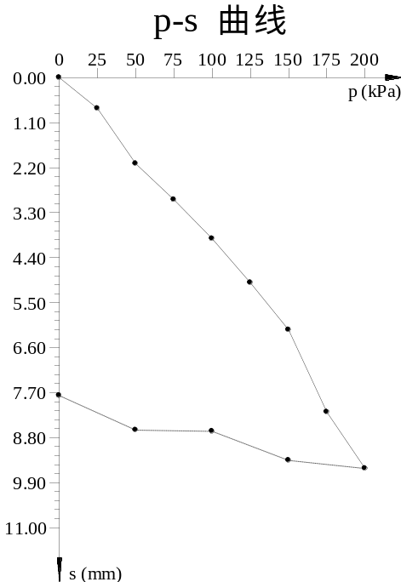 |  |  |  | 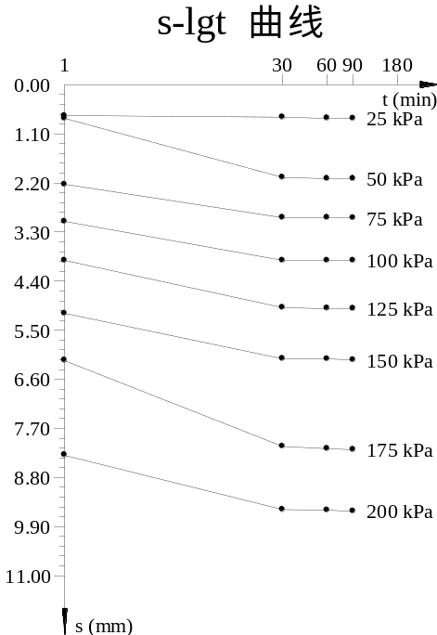
复合地基试验汇总表
工程名称：东山海滨路海监维权执法基地段市政道路工程 |  |  |  |  | 测点: K49#
检测开始日期：2018-03-30 |  | 压板面积：1.00m²
级数 | 荷载  (kPa) | 历时（min） |  |  |  | 沉降（mm）
级数 | 荷载  (kPa) | 本级 | 累计 |  |  | 本级 | 累计
1 | 25 | 90 | 90 |  |  | 0.91 | 0.91
2 | 50 | 90 | 180 |  |  | 0.64 | 1.55
3 | 75 | 90 | 270 |  |  | 0.89 | 2.44
4 | 100 | 120 | 390 |  |  | 0.96 | 3.40
5 | 125 | 90 | 480 |  |  | 1.09 | 4.49
6 | 150 | 90 | 570 |  |  | 0.82 | 5.31
7 | 175 | 90 | 660 |  |  | 0.83 | 6.14
8 | 200 | 90 | 750 |  |  | 0.20 | 6.34
9 | 150 | 30 | 780 |  |  | -0.13 | 6.21
10 | 100 | 30 | 810 |  |  | -1.65 | 4.56
11 | 50 | 30 | 840 |  |  | -0.48 | 4.08
12 | 0 | 180 | 1020 |  |  | -1.02 | 3.06
最大沉降量：6.34 mm 最大回弹量：3.28 mm 回弹率：51.7%
复合地基试验曲线图
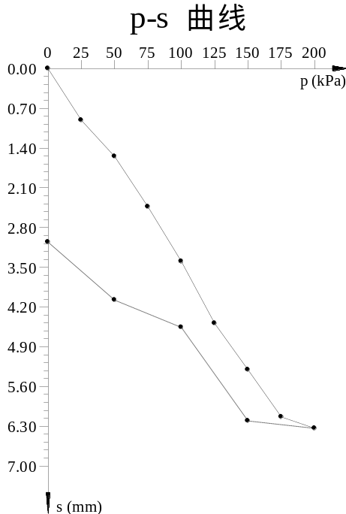 |  |  |  | 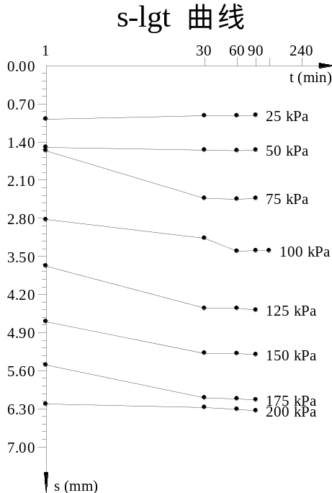
复合地基试验汇总表
工程名称：东山海滨路海监维权执法基地段市政道路工程 |  |  |  |  | 测点: M35#
检测开始日期：2018-03-30 |  | 压板面积：1.00m²
级数 | 荷载  (kPa) | 历时（min） |  |  |  | 沉降（mm）
级数 | 荷载  (kPa) | 本级 | 累计 |  |  | 本级 | 累计
1 | 25 | 90 | 90 |  |  | 0.94 | 0.94
2 | 50 | 90 | 180 |  |  | 0.43 | 1.37
3 | 75 | 90 | 270 |  |  | 0.82 | 2.19
4 | 100 | 120 | 390 |  |  | 1.54 | 3.73
5 | 125 | 90 | 480 |  |  | 1.16 | 4.89
6 | 150 | 90 | 570 |  |  | 0.95 | 5.84
7 | 175 | 90 | 660 |  |  | 1.40 | 7.24
8 | 200 | 90 | 750 |  |  | 0.22 | 7.46
9 | 150 | 30 | 780 |  |  | -0.05 | 7.41
10 | 100 | 30 | 810 |  |  | -0.38 | 7.03
11 | 50 | 30 | 840 |  |  | -0.11 | 6.92
12 | 0 | 180 | 1020 |  |  | -0.21 | 6.71
最大沉降量：7.46 mm 最大回弹量：0.75 mm 回弹率：10.1%
复合地基试验曲线图
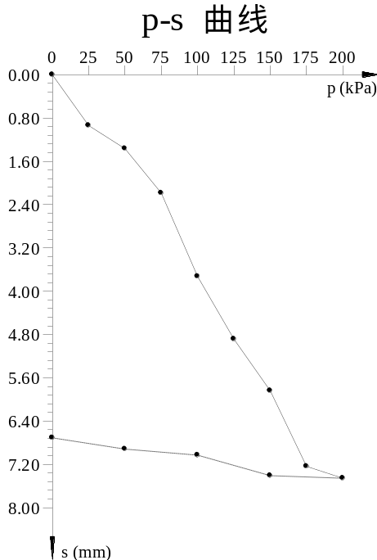 |  |  |  | 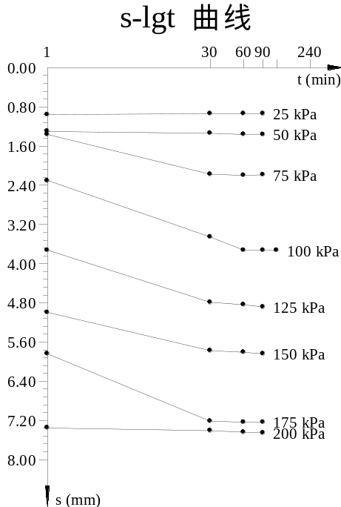
复合地基试验汇总表
工程名称：东山海滨路海监维权执法基地段市政道路工程 |  |  |  |  | 测点: B7#
检测开始日期：2018-03-31 |  | 压板面积：1.00m²
级数 | 荷载  (kPa) | 历时（min） |  |  |  | 沉降（mm）
级数 | 荷载  (kPa) | 本级 | 累计 |  |  | 本级 | 累计
1 | 25 | 90 | 90 |  |  | 1.41 | 1.41
2 | 50 | 90 | 180 |  |  | 0.35 | 1.76
3 | 75 | 90 | 270 |  |  | 0.60 | 2.36
4 | 100 | 90 | 360 |  |  | 0.85 | 3.21
5 | 125 | 90 | 450 |  |  | 0.82 | 4.03
6 | 150 | 120 | 570 |  |  | 1.01 | 5.04
7 | 175 | 90 | 660 |  |  | 1.06 | 6.10
8 | 200 | 90 | 750 |  |  | 1.41 | 7.51
9 | 150 | 30 | 780 |  |  | -0.62 | 6.89
10 | 100 | 30 | 810 |  |  | -1.30 | 5.59
11 | 50 | 30 | 840 |  |  | -0.63 | 4.96
12 | 0 | 180 | 1020 |  |  | -2.54 | 2.42
最大沉降量：7.51 mm 最大回弹量：5.09 mm 回弹率：67.8%
复合地基试验曲线图
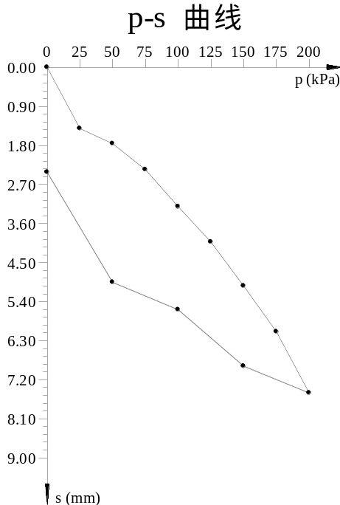 |  |  |  | 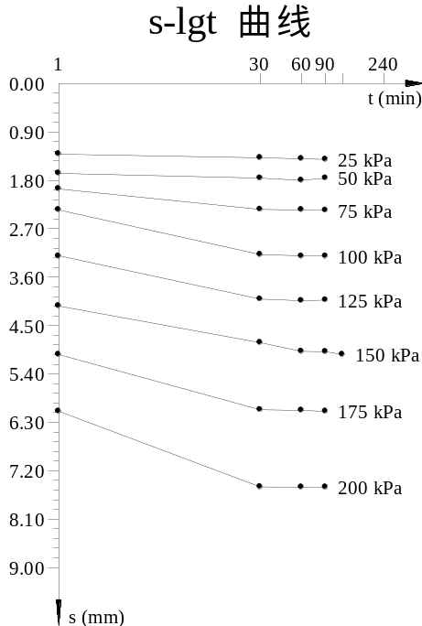
复合地基试验汇总表
工程名称：东山海滨路海监维权执法基地段市政道路工程 |  |  |  |  | 测点: D10#
检测开始日期：2018-03-31 |  | 压板面积：1.00m²
级数 | 荷载  (kPa) | 历时（min） |  |  |  | 沉降（mm）
级数 | 荷载  (kPa) | 本级 | 累计 |  |  | 本级 | 累计
1 | 25 | 90 | 90 |  |  | 1.72 | 1.72
2 | 50 | 90 | 180 |  |  | 0.90 | 2.62
3 | 75 | 90 | 270 |  |  | 0.71 | 3.33
4 | 100 | 90 | 360 |  |  | 0.99 | 4.32
5 | 125 | 90 | 450 |  |  | 0.73 | 5.05
6 | 150 | 90 | 540 |  |  | 1.29 | 6.34
7 | 175 | 240 | 780 |  |  | 4.53 | 10.87
8 | 200 | 90 | 870 |  |  | 1.22 | 12.09
9 | 150 | 30 | 900 |  |  | -0.74 | 11.35
10 | 100 | 30 | 930 |  |  | -1.15 | 10.20
11 | 50 | 30 | 960 |  |  | -0.86 | 9.34
12 | 0 | 180 | 1140 |  |  | -1.67 | 7.67
最大沉降量：12.09 mm 最大回弹量：4.42 mm 回弹率：36.6%
复合地基试验曲线图
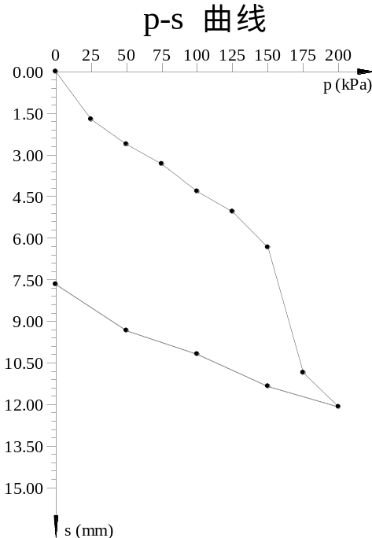 |  |  |  | 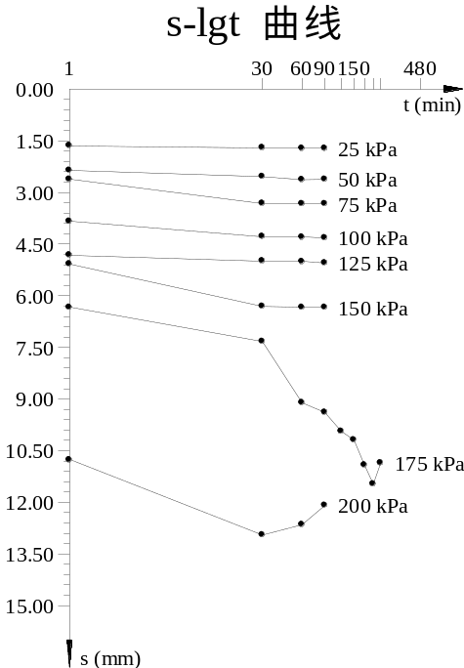
复合地基试验汇总表
工程名称：东山海滨路海监维权执法基地段市政道路工程 |  |  |  |  | 测点: E17#
检测开始日期：2018-04-01 |  | 压板面积：1.00m²
级数 | 荷载  (kPa) | 历时（min） |  |  |  | 沉降（mm）
级数 | 荷载  (kPa) | 本级 | 累计 |  |  | 本级 | 累计
1 | 25 | 90 | 90 |  |  | 0.86 | 0.86
2 | 50 | 90 | 180 |  |  | 0.38 | 1.24
3 | 75 | 90 | 270 |  |  | 0.65 | 1.89
4 | 100 | 90 | 360 |  |  | 0.75 | 2.64
5 | 125 | 120 | 480 |  |  | 1.30 | 3.94
6 | 150 | 90 | 570 |  |  | 1.40 | 5.34
7 | 175 | 90 | 660 |  |  | 1.62 | 6.96
8 | 200 | 90 | 750 |  |  | 1.64 | 8.60
9 | 150 | 30 | 780 |  |  | -0.20 | 8.40
10 | 100 | 30 | 810 |  |  | -0.11 | 8.29
11 | 50 | 30 | 840 |  |  | -0.38 | 7.91
12 | 0 | 180 | 1020 |  |  | -0.79 | 7.12
最大沉降量：8.60 mm 最大回弹量：1.48 mm 回弹率：17.2%
复合地基试验曲线图
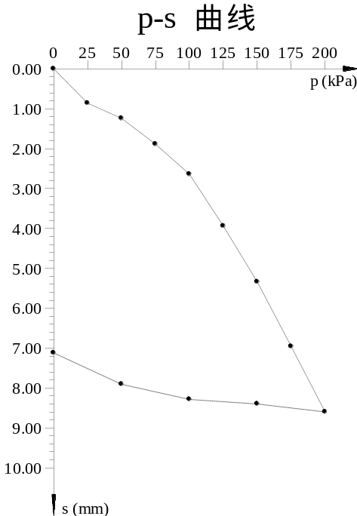 |  |  |  | 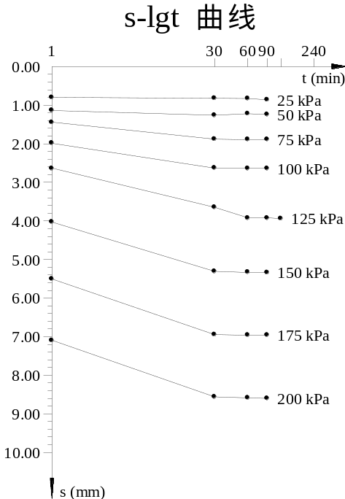
复合地基试验汇总表
工程名称：东山海滨路海监维权执法基地段市政道路工程 |  |  |  |  | 测点: F23#
检测开始日期：2018-04-01 |  | 压板面积：1.00m²
级数 | 荷载  (kPa) | 历时（min） |  |  |  | 沉降（mm）
级数 | 荷载  (kPa) | 本级 | 累计 |  |  | 本级 | 累计
1 | 25 | 90 | 90 |  |  | 1.01 | 1.01
2 | 50 | 90 | 180 |  |  | 0.85 | 1.86
3 | 75 | 90 | 270 |  |  | 0.74 | 2.60
4 | 100 | 90 | 360 |  |  | 0.85 | 3.45
5 | 125 | 120 | 480 |  |  | 1.23 | 4.68
6 | 150 | 90 | 570 |  |  | 1.53 | 6.21
7 | 175 | 90 | 660 |  |  | 1.95 | 8.16
8 | 200 | 90 | 750 |  |  | 1.78 | 9.94
9 | 150 | 30 | 780 |  |  | -0.59 | 9.35
10 | 100 | 30 | 810 |  |  | 0.01 | 9.36
11 | 50 | 30 | 840 |  |  | -0.33 | 9.03
12 | 0 | 180 | 1020 |  |  | -1.37 | 7.66
最大沉降量：9.94 mm 最大回弹量：2.28 mm 回弹率：22.9%
复合地基试验曲线图
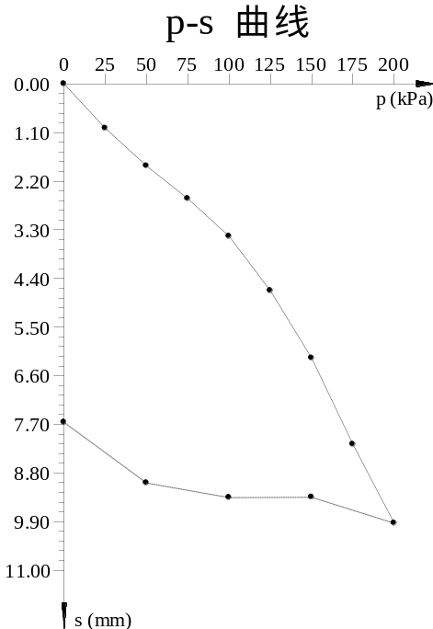 |  |  |  | 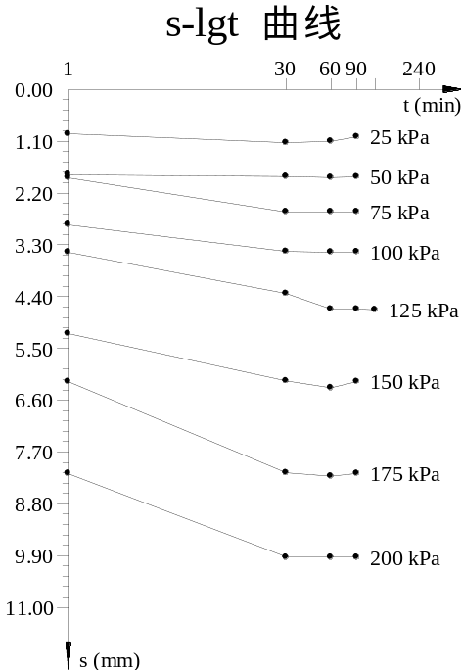
复合地基试验汇总表
工程名称：东山海滨路海监维权执法基地段市政道路工程 |  |  |  |  | 测点: G30#
检测开始日期：2018-04-02 |  | 压板面积：1.00m²
级数 | 荷载  (kPa) | 历时（min） |  |  |  | 沉降（mm）
级数 | 荷载  (kPa) | 本级 | 累计 |  |  | 本级 | 累计
1 | 25 | 90 | 90 |  |  | 1.13 | 1.13
2 | 50 | 90 | 180 |  |  | 1.16 | 2.29
3 | 75 | 90 | 270 |  |  | 1.41 | 3.70
4 | 100 | 90 | 360 |  |  | 1.08 | 4.78
5 | 125 | 90 | 450 |  |  | 1.44 | 6.22
6 | 150 | 120 | 570 |  |  | 2.08 | 8.30
7 | 175 | 90 | 660 |  |  | 1.64 | 9.94
8 | 200 | 90 | 750 |  |  | 1.78 | 11.72
9 | 150 | 30 | 780 |  |  | -0.65 | 11.07
10 | 100 | 30 | 810 |  |  | -0.63 | 10.44
11 | 50 | 30 | 840 |  |  | -1.24 | 9.20
12 | 0 | 180 | 1020 |  |  | -1.42 | 7.78
最大沉降量：11.72 mm 最大回弹量：3.94 mm 回弹率：33.6%
复合地基试验曲线图
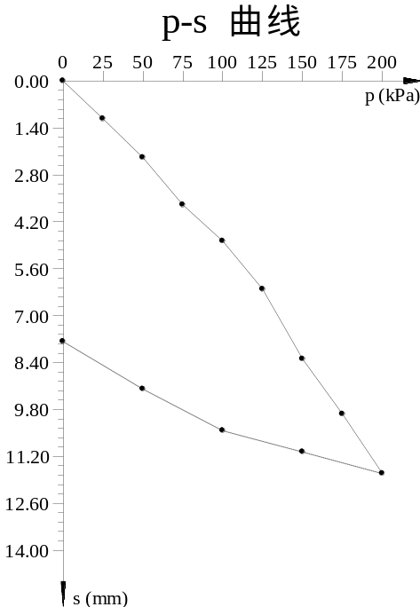 |  |  |  | 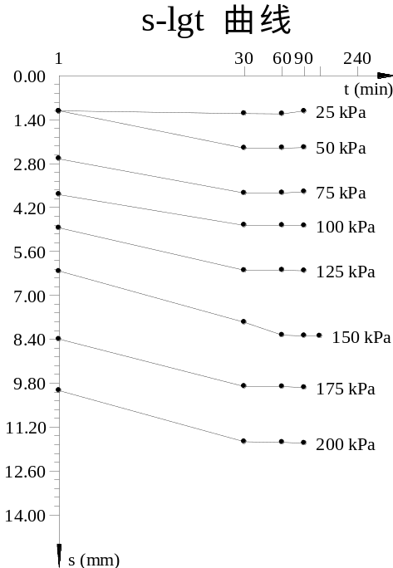
复合地基试验汇总表
工程名称：东山海滨路海监维权执法基地段市政道路工程 |  |  |  |  | 测点:H39 #
检测开始日期：2018-04-02 |  | 压板面积：1.00m²
级数 | 荷载  (kPa) | 历时（min） |  |  |  | 沉降（mm）
级数 | 荷载  (kPa) | 本级 | 累计 |  |  | 本级 | 累计
1 | 25 | 90 | 90 |  |  | 1.03 | 1.03
2 | 50 | 90 | 180 |  |  | 1.22 | 2.25
3 | 75 | 90 | 270 |  |  | 1.66 | 3.91
4 | 100 | 90 | 360 |  |  | 0.54 | 4.45
5 | 125 | 90 | 450 |  |  | 0.97 | 5.42
6 | 150 | 120 | 570 |  |  | 1.67 | 7.09
7 | 175 | 90 | 660 |  |  | 1.64 | 8.73
8 | 200 | 120 | 780 |  |  | 2.37 | 11.10
9 | 150 | 30 | 810 |  |  | -0.64 | 10.46
10 | 100 | 30 | 840 |  |  | -0.67 | 9.79
11 | 50 | 30 | 870 |  |  | -1.06 | 8.73
12 | 0 | 180 | 1050 |  |  | -1.18 | 7.55
最大沉降量：11.10 mm 最大回弹量：3.55 mm 回弹率：32.0%
复合地基试验曲线图
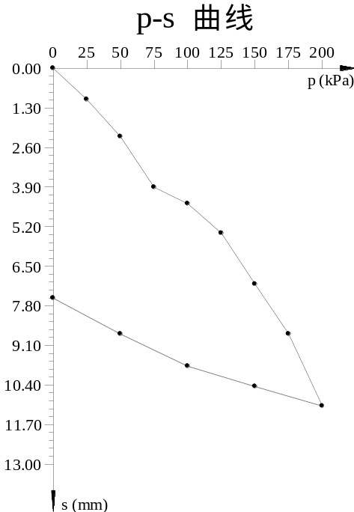 |  |  |  | 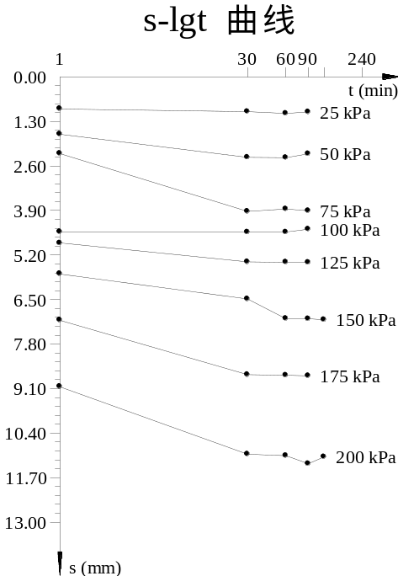
复合地基试验汇总表
工程名称：东山海滨路海监维权执法基地段市政道路工程 |  |  |  |  | 测点: J47#
检测开始日期：2018-04-03 |  | 压板面积：1.00m²
级数 | 荷载  (kPa) | 历时（min） |  |  |  | 沉降（mm）
级数 | 荷载  (kPa) | 本级 | 累计 |  |  | 本级 | 累计
1 | 25 | 90 | 90 |  |  | 1.26 | 1.26
2 | 50 | 90 | 180 |  |  | 0.86 | 2.12
3 | 75 | 90 | 270 |  |  | 0.99 | 3.11
4 | 100 | 90 | 360 |  |  | 1.35 | 4.46
5 | 125 | 120 | 480 |  |  | 1.44 | 5.90
6 | 150 | 90 | 570 |  |  | 1.67 | 7.57
7 | 175 | 90 | 660 |  |  | 1.38 | 8.95
8 | 200 | 90 | 750 |  |  | 1.69 | 10.64
9 | 150 | 30 | 780 |  |  | -0.77 | 9.87
10 | 100 | 30 | 810 |  |  | -0.82 | 9.05
11 | 50 | 30 | 840 |  |  | -1.00 | 8.05
12 | 0 | 180 | 1020 |  |  | -0.63 | 7.42
最大沉降量：10.64 mm 最大回弹量：3.22 mm 回弹率：30.3%
复合地基试验曲线图
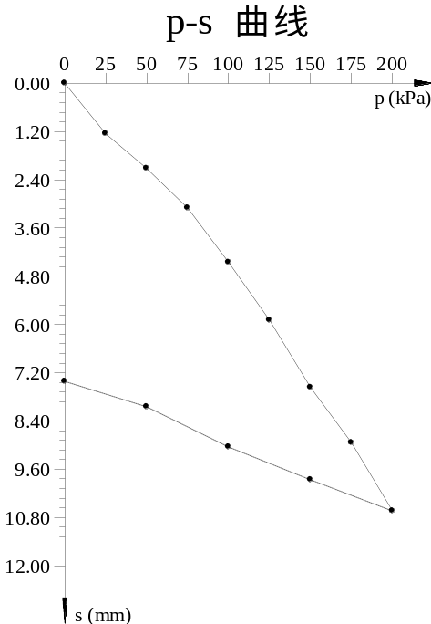 |  |  |  | 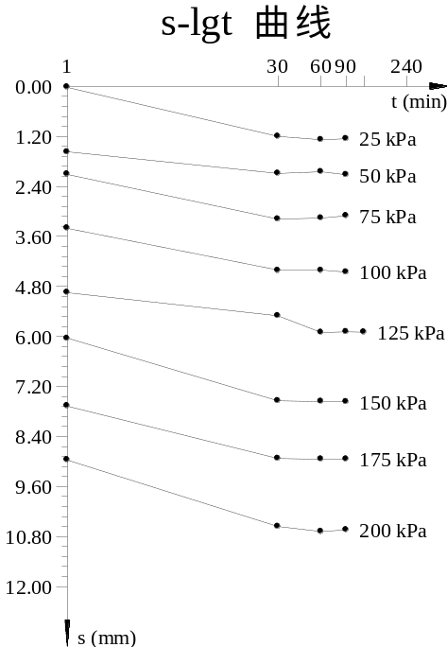
桩位平面布置图
